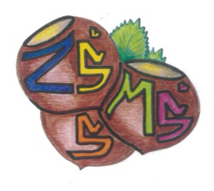
n Základní škola a Mateřská škola Sudkov, příspěvková organizace
Sudkov 176, 788 21 IČ 709 90 930
Telefon 583550116 e – mail : zssudkov@zssudkov.cz
www.zssudkov.cz

Dodatek č. 1 k Vnitřnímu řádu školní družiny

Kapitola III. odst. 7.

Školné ŠD je stanoveno ve výši 100,-Kč na měsíc.
Platba se provádí jednorázově do 15. 10. příslušného školného roku v hotovosti vychovatelce ŠD nebo na účet školy.

Účinnost dodatku č. 1 je od 1. 9. 2023

V Sudkově, 29. 8. 2023 Mgr. Eva Kupková
ředitelka školy

